高知県 いの町 空き家バンク登録物件 NO:3055

いの町の市街地から車で５０分程、吉野川が近くを流れる山村の平屋。
農地法の要件あり

外観 間取り図
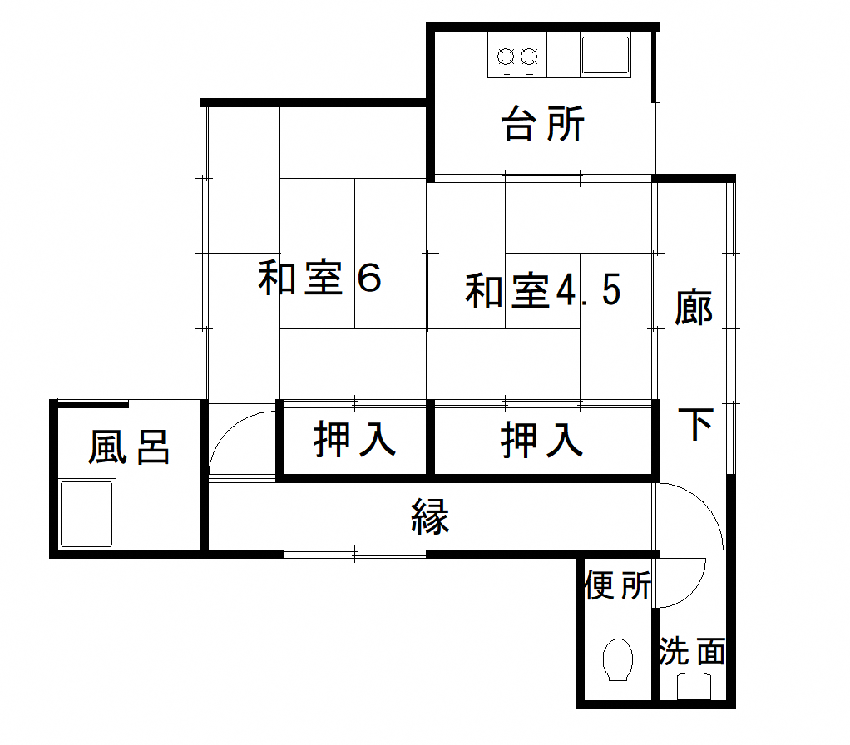
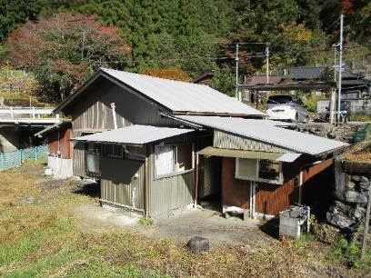
物件詳細

所在地 | いの町長沢 |  |  |  | 地区 | 本川地区
賃料 | ￥５，０００／月 |  |  |  | 売却価格
敷金
空き家に  なった時期 | 平成２０ 年頃
建築時期 | 昭和４５年 月頃： 築 約４９年
構造 | 木造平屋 | 間取り |  | ２Ｋ |  | 向き | 南向き
敷地面積 | １９６．７６㎡（ 約５９．５坪）
駐車場 | あり |  | その他付帯物件 |  | 畑
改修の要否 | 小修繕
ペット | 可
トイレ | 汲み取り |  | 水道 |  | 上水道
電気 | 休止 |  | お風呂 |  | 灯油
電話回線 |  |  | ネット回線 |  | なし

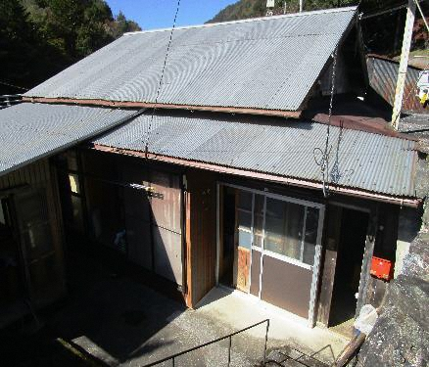
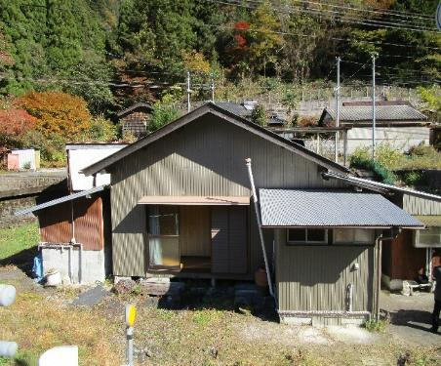
外観 外観

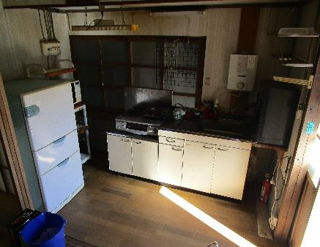
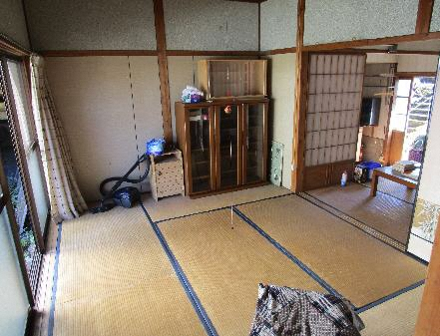
台所 和室

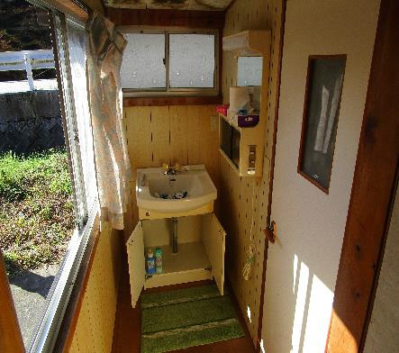
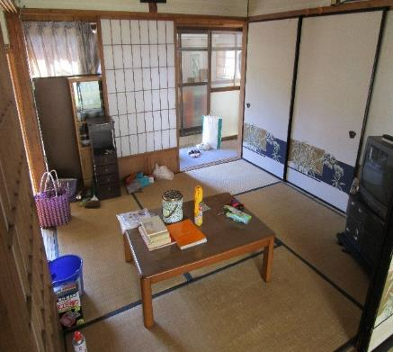
和室 洗面台

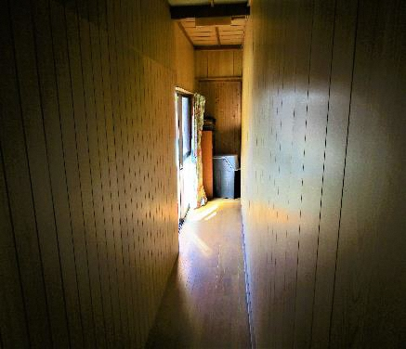
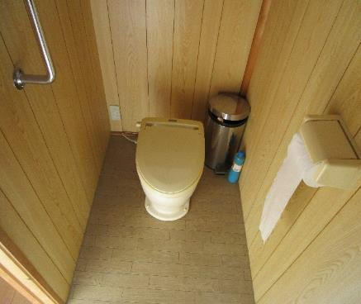
トイレ 廊下

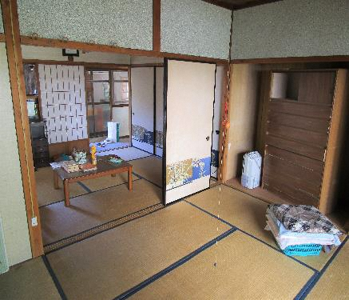
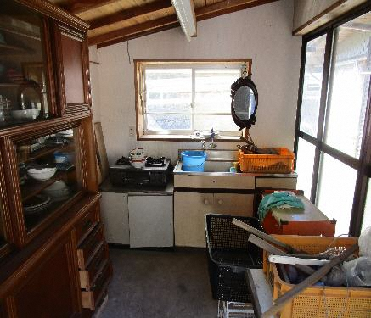
和室 台所

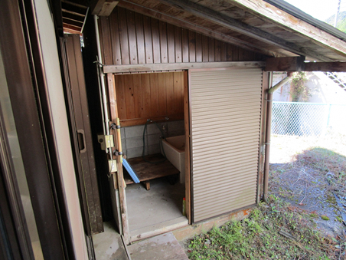
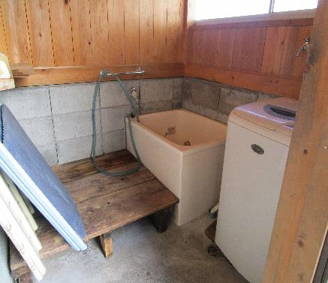
お風呂場

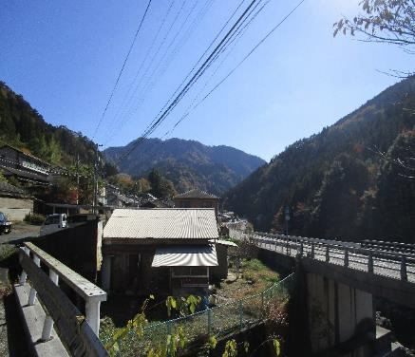
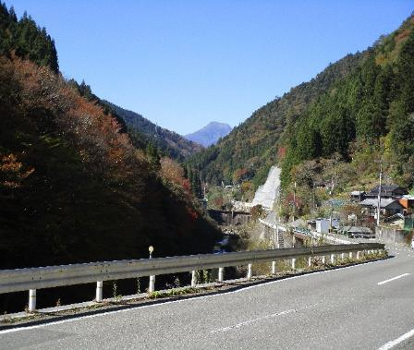
周辺 周辺

